**PROTOCOLO PARA EL DISEÑO DE MÁSCARAS PARA LA FABRICACIÓN DE ARTERIAS ARTIFICIALES CON SF-100.**

***Versión 1.0***

**Elaboró: Zahira Itzel González Cleves**

1. **O**BJETIVO

Mostrar a la comunidad Uniandina el procedimiento que se debe seguir en diseño de máscaras para fabricar microcanales con el SF-100 del laboratorio sala limpia del departamento de ingeniería eléctrica y electrónica.

# ALCANCE

Dar a conocer a la comunidad Uniandina la preparación previa para el uso del SF-100 en el laboratorio de sala limpia

# ESPECIFICACIONES Y RESTRICCIONES DE DISEÑO

## FORMATO

En la sala limpia de la Universidad de Los Andes, el equipo que realiza los prototipos de los micro grabados sobre las diferentes capas de Fotoresist se llama SF-100 (Micro Patterning). Este equipo recibe archivos .bmp monocromáticos y se entiende que el área máxima de exposición del SF-100 es de 1024 pixeles x 768 pixeles.

El SF-100 maneja dos tecnologías de exposición diferentes: Con el tamaño aproximado de cada pixel de 15µm x 15µm y con el tamaño aproximado de cada pixel de 5µm x 5µm. (Para este protocolo se empleará la tecnología de 15µm).

Para alinear las máscaras sucesivas es necesario incluir en los diseños patrones de alineación.

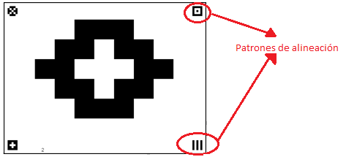

Figura 1: Ejemplo de máscara con patrones de alineación.

Para identificación de los dispositivos, la primera máscara debe tener la información referente al proyecto, diseñador, versión y fecha y cada máscara deberá indicar el número de máscara correspondiente. El tamaño de letra para las etiquetas debe ser 11. La información que requiera observarse a simple vista debe tener un tamaño de letra de 36 o más.

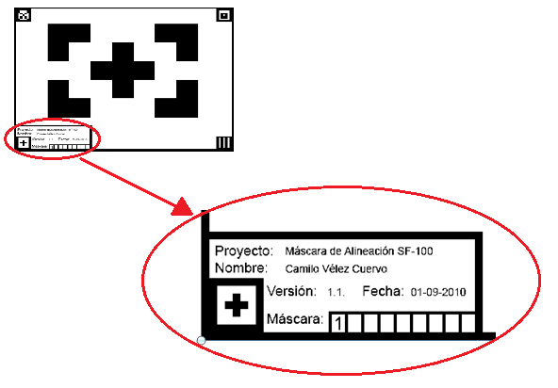

Figura 2: Ejemplo de etiqueta para la identificación de las máscaras.

## BONDING PAD

El tamaño mínimo de los Bondig Pad para soldadura con el Ball Wire solder es de 12x12pixels.

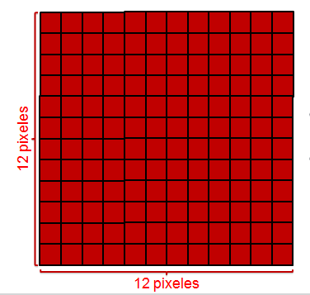

Figura 3: Tamaño mínimo de los Bonding Pad

## ESPACIADO

Se sugiere que si se quiere ubicar una línea del microcanal al lado de otra se guarde una mínima distancia de 4pixels entre ellas.

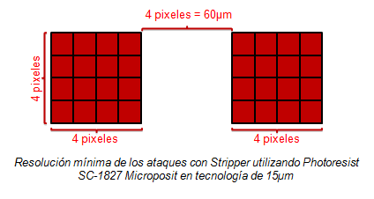

Figura 4: Mínima resolución recomendada.

## HERRAMIENTAS

Aunque es bastante factible diseñar el archivo .bmp de las máscaras utilizando Microsoft Paint, se aconseja utilizar un programa de dibujo más avanzado que permita un control sobre los tamaños de las figuras geométricas en términos de pixeles y que en lo posible maneje capas.

Se recomienda el uso de Adobe Illustrator CS5 para esta labor.

## RECUERDE

El diseño final es la superposición de capas (layers) fabricadas con diferentes máscaras coincidentes.

El diseño debe contemplar márgenes de corrimiento de las máscaras.

# PASO A PASO CON PAINT

1. Si el diseño de las máscaras se realiza con Paint, al abrir la ventana seleccione el ***Menu de Paint*** ubicado en la parte superior izquierda de la ventana. Posteriormente seleccione la opción ***Propiedades***.
2. Al seleccionar ***Propiedades*** se abrirá una ventana donde se podrá ajustar el tamaño del archivo, en este caso se desea un tamaño de 1024pixels x 768pixels.



Figura 5: Pasos para acceder a las propiedades del archivo.

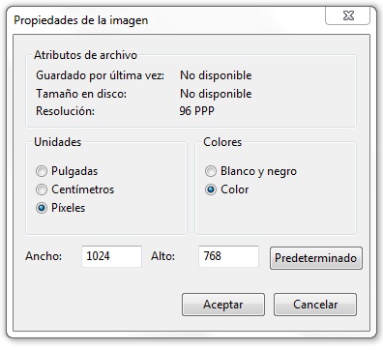

Figura 6: Ventana para cambiar y verificar el tamaño del archivo.

1. En la barra de herramientas superior seleccionar la pestaña ***Ver*** y activar la ***cuadrícula***. Para visualizar la cantidad de pixels del diseño del microcanal se recomienda un zoom de 500% o mayor.

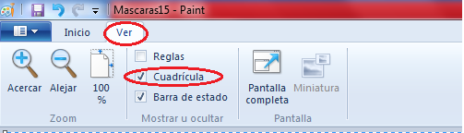

Figura 7: Pasos para hacer la cuadrícula visible en el archivo.

1. Es posible conocer la cantidad de pixels que corresponden a una distancia mediante una sencilla regla de tres:

**Recuerde que esta ecuación solo aplica si la tecnología empleada es en la que 1pixel equivale a 15µmx15µm

En este caso se requiere que las arterias artificiales tengan 1cm de largo, por tanto, la cantidad de pixels requerida se puede hallar mediante la regla de tres:

El largo se aproxima a 667pixels. Se traza una línea de este largo lo más centrada posible, dejando la mayor cantidad de espacio posible hacia la derecha e izquierda de la imagen ya que ese espacio se necesitará más adelante. Para ello se sugiere que el extremo izquierdo de la línea se encuentre en las coordenadas (177, y).

De la misma forma se calcula número de pixels del ancho de la línea. Para efectos de este protocolo la línea será de 15µm de ancho, lo que equivale a 1pixel.

1. Para la inyección de fluido en los microcanales se emplean unos tubos delgados similares a los tubos de infusión empleados en hospitales. En este caso el diámetro de dichos tubos es aproximadamente de 2mm, por lo tanto es necesario hacer en la máscara el orificio correspondiente.

2mm corresponden entonces a 130 pixeles aproximadamente; por ende, se dibuja un círculo de diámetro 130pixels en los extremos izquierdo y derecho de la imagen de tal forma que la línea dibujada con anterioridad se encuentre alineada con la mitad de la circunferencia. Recuerde que por seguridad se deben dejar mínimo 4pixels entre la circunferencia y el extremo de la imagen.

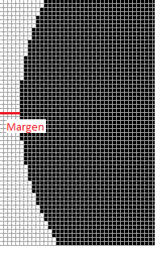

Figura 8: Margen entre la figura del dispositivo y el borde de la imagen.

Note que en este caso el margen fue de 5 pixels.

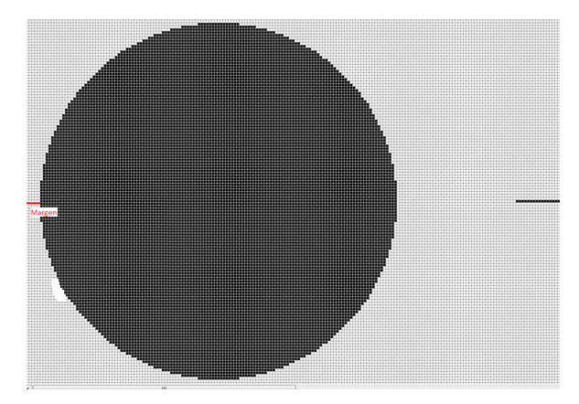

Figura 9: Avance de la máscara vista con aumento de 500%.

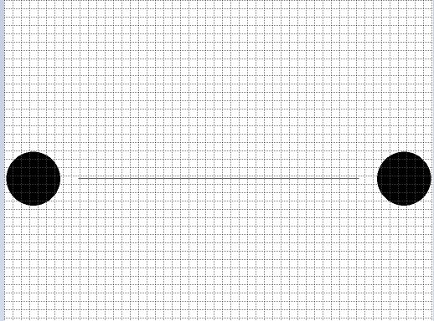

Figura 10: Avance de la máscara vista con aumento de 50%.

No es necesario que los círculos estén centrados verticalmente pero sí que estén uno en frente del otro

1. En el espacio libre entre el extremo izquierdo de la línea y el circulo de el costado izquierdo se debe ubicar un triángulo tal que uno de sus vértices se intersecte con el extremo de la línea y los otros dos se intersecten con la circunferencia. Este triángulo proporcionara una entrada suave para el fluido

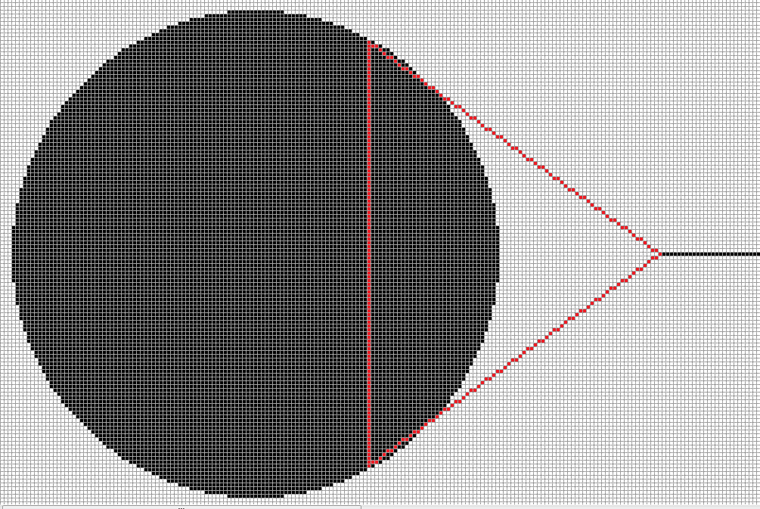

Figura 11: Esquema de la unión entre el microcanal y uno de los terminales del dispositivo.

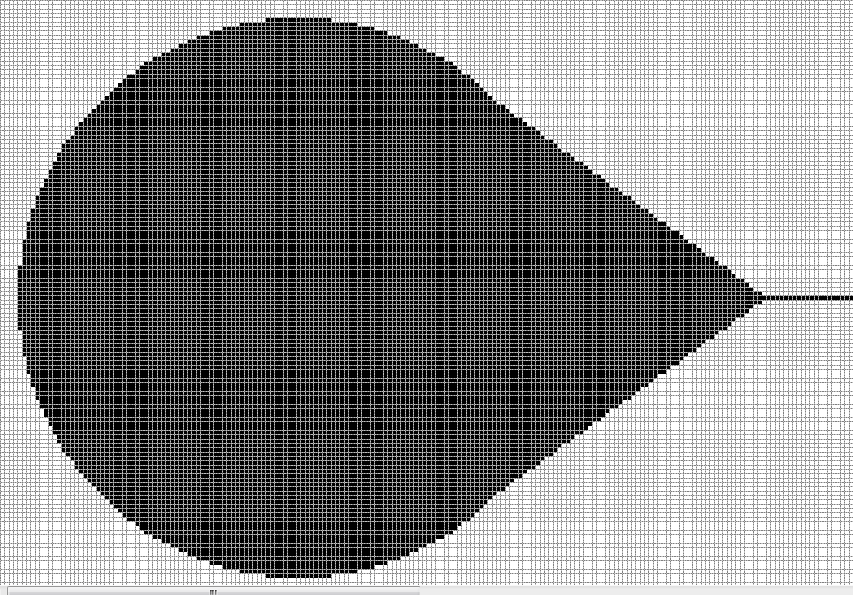

Figura 12: Unión entre el microcanal y uno de los terminales del dispositivo.

Ahora se realiza un triángulo de la misma forma en el otro extremo del microcanal

El resultado será similar a:

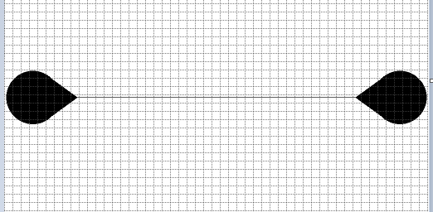

Figura 13: Vista de la máscara del dispositivo con aumento de 50%.

1. Ahora se procede a dibujar los patrones de alineación y hacer la etiqueta con la información sobre el proyecto, la máscara y el nombre del estudiante. Un buen tamaño para los patrones es de 25x25pixels y se recomienda dejar un margen de 2 pixels entre los patrones y los extremos de la imagen.

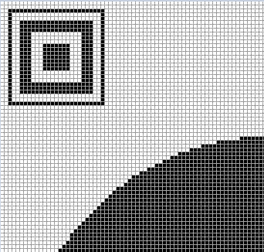

Figura 14: Patrón de alineación visto con aumento de 600%.

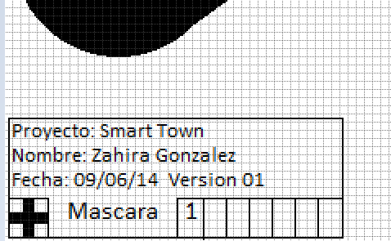

Figura 15: Etiqueta de marcación del primer microcanal.

1. El ancho del canal es información que debe verse a simple vista por lo tanto tendrá un tamaño de letra de 36 o más.
2. Las entradas del sistema deben estar señalizadas con una flecha hacia abajo y un número, mientras que las salidas del sistema deben estar señalizadas con una flecha hacia arriba y un número. La numeración de entradas y salidas ha de ser secuencial.
3. El margen de la imagen debe ser de 3pixels de ancho. Puede ser un margen completo o seccionado para no interferir con los diseños.

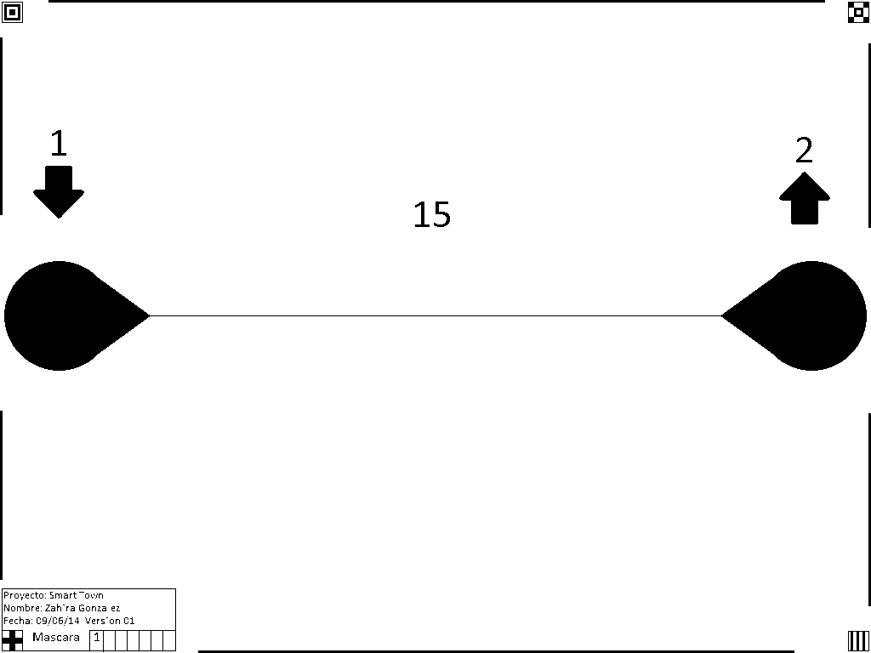

Figura 16: Resultado final de la máscara.

Nótese que en este caso el margen esta seccionado. El dispositivo cuenta con una entrada numerada 1 debido a que es el terminal 1 y una salida numerada 2 debido a que es el terminal 2. Se observa que el ancho del canal es de 15µm.

1. El archivo debe guardarse como un mapa de bits monocromático así:

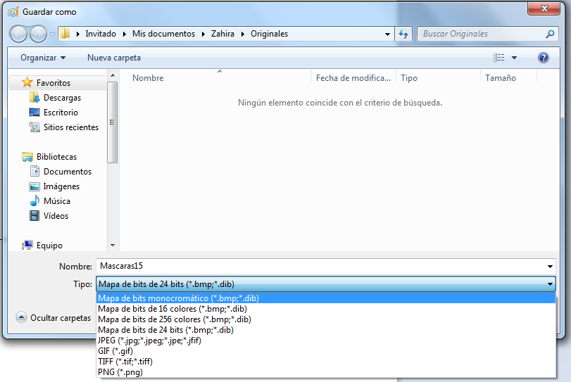

Figura 17: Descripción de pasos para guardar el archivo.

Y ante el siguiente anuncio seleccionar “aceptar”:

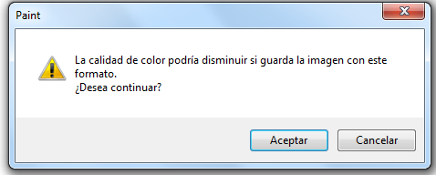

Figura 18: Descripción de pasos para guardar el archivo.

# PASO A PASO CON ADOBE ILLUSTRATOR

1. El siguiente es un ejemplo de un proceso de fabricación de dos capas donde se han dibujado las máscaras utilizando el color negro para la primera capa y el color rojo para la segunda capa.

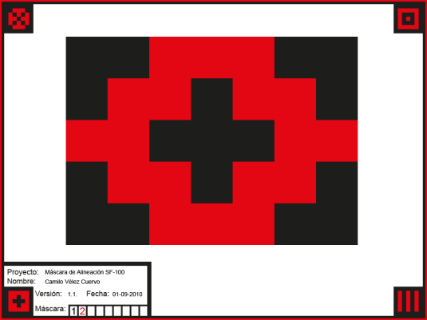

Figura 19: Ejemplo para dos capas.

1. El SF-100 deberá recibir dos archivos separados de cada una de las capas. El archivo debe ser monocromático como se muestra a continuación. Los patrones de alineación de las máscaras correspondientes a distintas capas deben ser complementarios como se observa a continuación:

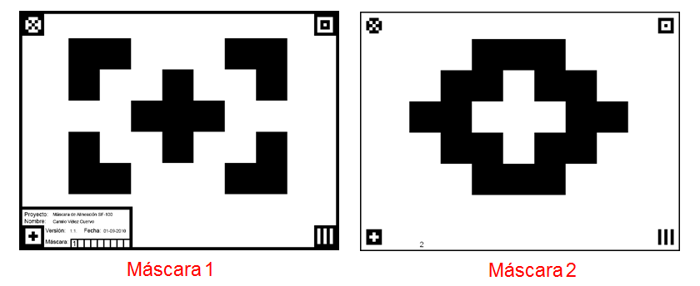

Figura 20: Ejemplo para dos capas.

1. Una vez diseñadas las máscaras utilizando la función de layers de Adobe Illustrator y teniendo en cuenta que en este programa se pueden utilizar colores para facilitar la visualización de las capas, se procede a exportar los archivos capa por capa.
2. Dejando prendida únicamente la primera capa (layer) se da clic sobre *File/Export.*

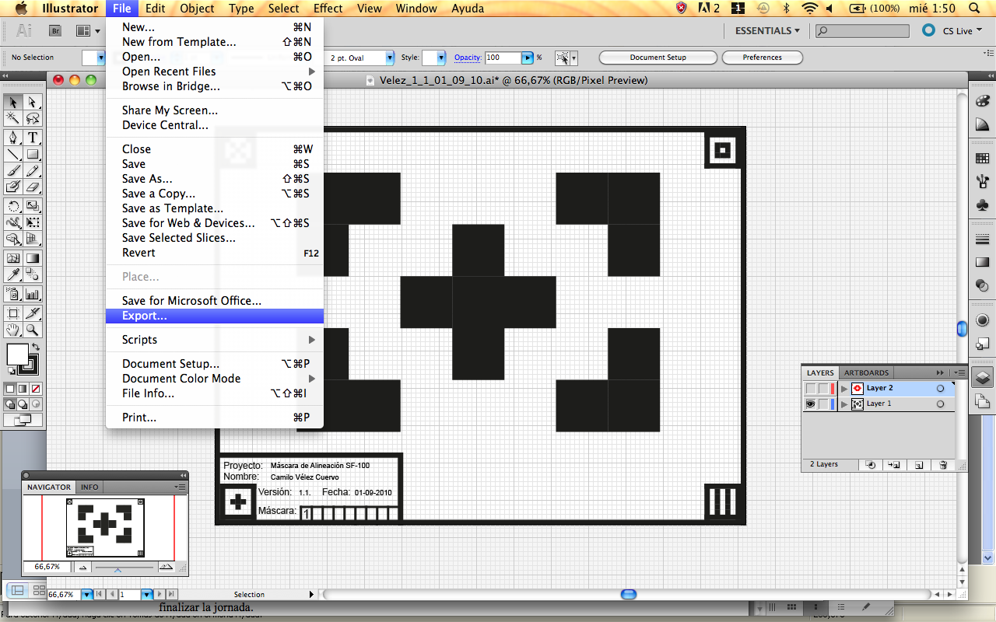

Figura 21: Pasos para exportar.

1. Se escribe el nombre y se selecciona como formato BMP (bmp) y se da Exportar.

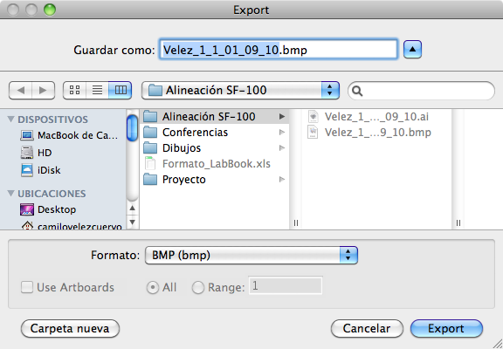

Figura 22: Pasos para exportar.

1. Para fabricar en la sala limpia, los estudiantes deben entregar un archivo .zip con las máscaras debidamente marcadas e identificadas. El archivo .zip debe marcarse con los primeros apellidos de los integrantes del grupo y el nombre de cada archivo .bmp debe tener la estructura: apellido1_apellido2_ mascara_version_fecha(dd_mm_aa).bmp.

*Ejemplo:*

*El archivo Bolivar_Nariño.zip contiene los archivos: Bolivar_Nariño_1_1_04_08_10.bmp*

*Bolivar_Nariño_2_1_04_08_10.bmp*

*Bolivar_Nariño_3_1_04_08_10.bmp.*

1. Seleccionar y dar OK:

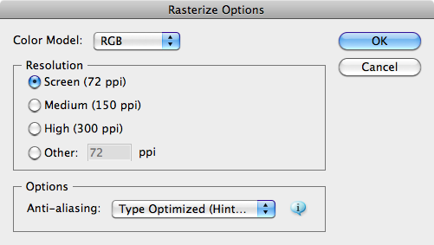

Figura 23: Pasos para exportar.

1. Seleccionar y dar OK:

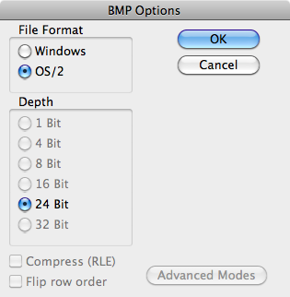

Fig24. Pasos para exportar

1. Una vez exportado el archivo .bmp se debe abrir utilizando Microsoft Paint y se debe guardar como archivo monocromático:



Figura 24: Pasos para guardar.

1. Se sobre escribe el archivo como tipo “Mapa de Bits Monocromo (*.bmp,*.dib)”, se da Guardar y se confirma la acción de sobre escribir archivo.

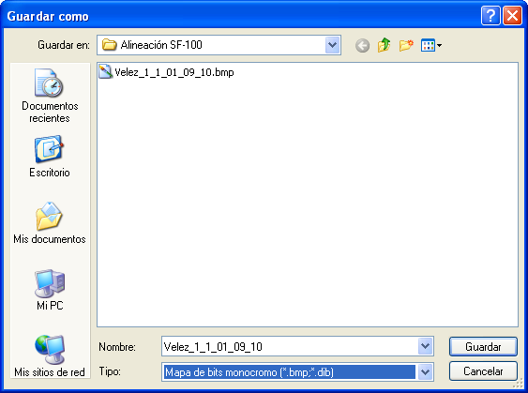

Figura 25: Pasos para guardar.

1. Frente al siguiente mensaje emergente se del debe indicar que SI:

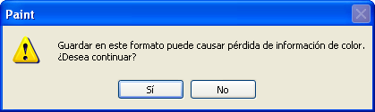

Figura 26: Pasos para guardar.

1. Es importante confirmar que el archivo haya sido creado y guardado con las dimensiones permitidas por el SF-100. Para ello se da clic derecho sobre el icono del archivo en el explorador y se observa la pestaña Resumen

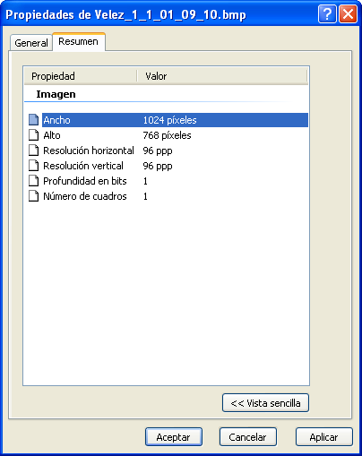

Figura 27: Pasos para verificar el tamaño.

1. Finalmente se abre el Adobe Illustrator y se apaga el layer actual y se prende el siguiente que se desea exportar y se repiten todos los pasos mencionados, teniendo la precaución de cambiar los nombres de los archivos.

El proceso se debe repetir para todas las capas que requiera la utilización de micro grabados sobre fotoresist.

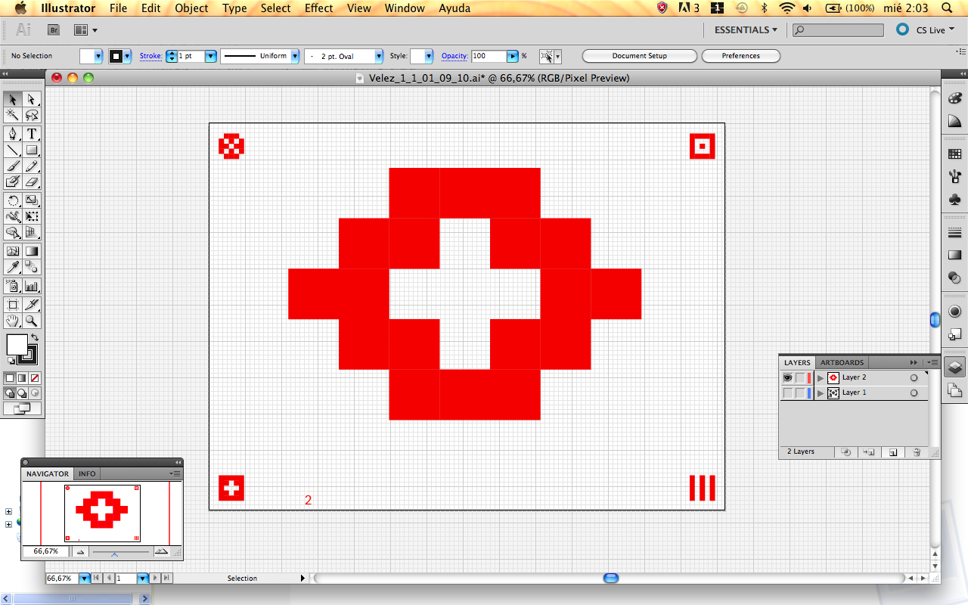

Figura 28: Pasos para cambiar capas activas.

# CONTROL DE CAMBIOS

|  |  |  |  |
| --- | --- | --- | --- |
| **DESCRIPCIÓN DEL CAMBIO** | **FECHA** | **VERSIÓN** | **APROBADO POR** |
|  |  |  |  |